
ใบงานที่ 13 เรื่อง สภาพยืดหยุ่นของวัสดุ (ตอนที่ 2 การเปลี่ยนแปลงสภาพยืดหยุ่นของวัสดุ)
ได้__________คะแนน
คะแนนเต็ม 10 คะแนน
วันที่________เดือน_______________พ.ศ.___________
ชื่อ_____________________________เลขที่______ชั้น__________

คำชี้แจง นักเรียนแต่ละกลุ่มปฏิบัติ ดังนี้
1. อ่านวิธีทำกิจกรรมการทดลองให้เข้าใจ 2. ตอบคำถามก่อนทำกิจกรรม
3. ทำกิจกรรมและบันทึกผล 4. ตอบคำถามหลังทำกิจกรรม

กิจกรรมที่ 4.2 สภาพยืดหยุ่นของวัสดุ

ตอนที่ 2 การเปลี่ยนแปลงสภาพยืดหยุ่นของวัสดุ

วัสดุอุปกรณ์

1. ยางรัด 1 เส้น
2. ไม้บรรทัด 1 อัน
3. คานไม้ 1 อัน
4. ตะขอหรือที่แขวน 1 อัน
5. ถุงพลาสติก 1 ใบ
6. นมกล่อง ขนาด 250 ลูกบาศก์เซนติเมตร 3 กล่อง

วิธีทำ

1. นักเรียนแบ่งกลุ่ม แต่ละกลุ่มใช้ไม้บรรทัดวัดความยาวเส้นผ่านศูนย์กลางของยางรัด
แล้วบันทึกความยาวก่อนการทดลอง จากนั้นผูกยางรัดเข้ากับคานไม้ และนำตะขอแขวนกับยางรัด
2. ใส่นมกล่องลงในถุงพลาสติก จำนวน 3 กล่อง แล้วนำไปแขวนที่ตะขอเป็นเวลา 5 นาที
จากนั้นนำนมกล่องออกและวัดความยาวเส้นผ่านศูนย์กลางของยางรัด แล้วบันทึกผล
3. ทำซ้ำเหมือนกับข้อ 2 แต่แขวนทิ้งไว้เป็นเวลา 20 นาที จากนั้นนำถุงพลาสติกใส่นมกล่องออก
แล้ววัดความยาวเส้นผ่านศูนย์กลางของยางรัด และบันทึกผล
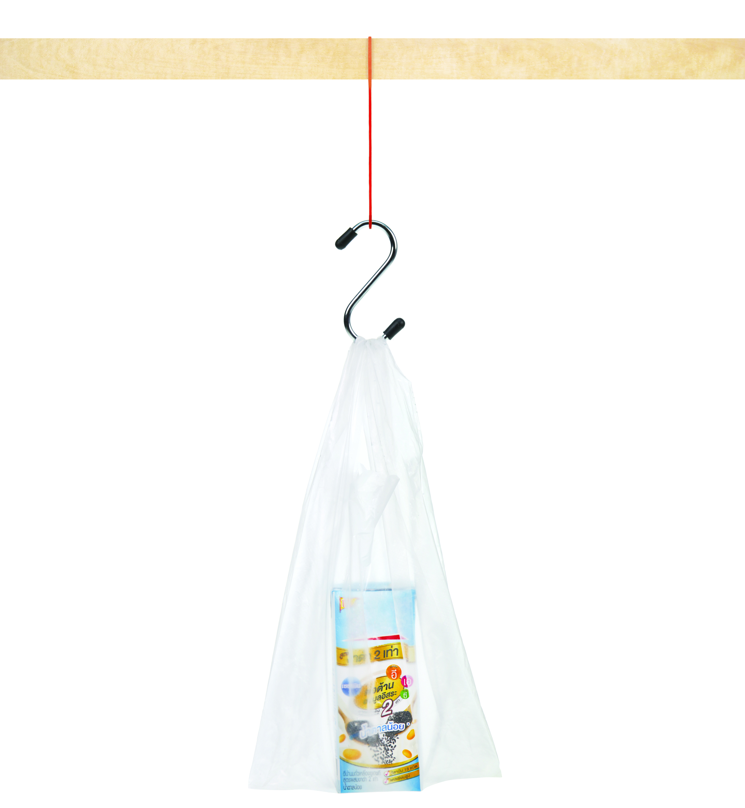
คานไม้
ยางรัด

ตะขอ

ถุงพลาสติก

นมกล่อง

การทดลองสภาพยืดหยุ่นของวัสดุ

คำถามก่อนทำกิจกรรม

• นักเรียนคิดว่าวัสดุที่มีสภาพยืดหยุ่นสามารถเปลี่ยนแปลงสภาพยืดหยุ่นได้หรือไม่ อย่างไร
(คำตอบตามความคิด หรือประสบการณ์เดิมของนักเรียน)

บันทึกผลการทำกิจกรรม

ตาราง ความยาวของเส้นผ่านศูนย์กลางของยางรัดก่อนและหลังแขวนถุงพลาสติกใส่นมกล่อง

ความยาวของเส้นผ่านศูนย์กลางของยางรัด  ก่อนแขวนถุงพลาสติกใส่นมกล่อง (cm) | ความยาวของเส้นผ่านศูนย์กลางของยางรัด  ภายหลังแขวนถุงพลาสติกใส่นมกล่อง (cm) ในเวลาต่างกัน
 | 5 นาที | 20 นาที
(3 เซนติเมตร) | (3 เซนติเมตร) | (3.5 เซนติเมตร)

คำถามหลังทำกิจกรรม

1. ยางรัดมีความยาวของเส้นผ่านศูนย์กลางเท่าใด ก่อนการทดลอง
(ความยาวตามที่วัดได้จริง เช่น 3 เซนติเมตร)

2. ยางรัดมีความยาวของเส้นผ่านศูนย์กลางเท่าใด ภายหลังจากแขวนถุงพลาสติกใส่นมกล่อง
เป็นระยะเวลา 5 นาที
(ความยาวตามที่วัดได้จริง เช่น 3 เซนติเมตร)

3. ยางรัดมีความยาวของเส้นผ่านศูนย์กลางเท่าใด ภายหลังจากแขวนถุงพลาสติกใส่นมกล่อง
เป็นระยะเวลา 20 นาที
(ความยาวตามที่วัดได้จริง เช่น 3.5 เซนติเมตร)

4. สรุปผลการทดลองได้ว่าอย่างไร
(วัสดุที่มีสภาพยืดหยุ่นสามารถหมดสภาพยืดหยุ่นได้ หากมีแรงมากระทำเป็นระยะเวลานาน ๆ)
จงทำกิจกรรมอย่างรวมพลัง ด้วยความมุ่งมั่นและตั้งใจ

